附件2
各市各单位征文联系人信息表

联系人  姓名 | 单位 | 联系方式  （固定电话与手机） | 电子邮箱 | 备注
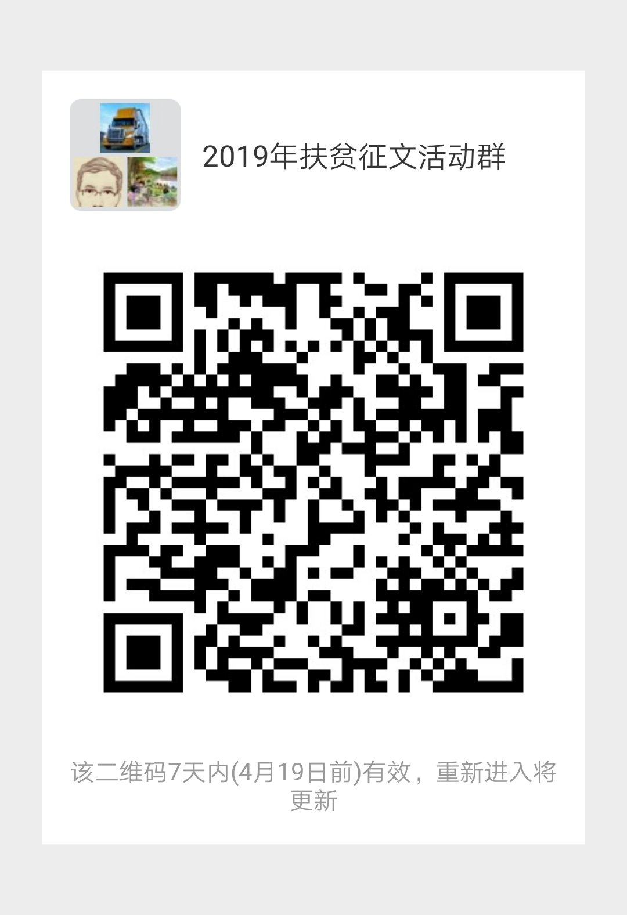
注：为便于沟通联络请，各联系人添加扶贫征文活动微信群，如二维码过期，请微信或电话与工作人员联系（微信号、手机号15066150902）。 群二维码如下：

